Лабораторна робота № 3
Дослідження роботи згорткового кодера та декодера Вітербі цифрового каналу зв’язку телекомунікаційної системи на основі QPSK фазової маніпуляції в середовищі SIMULINK (MATLAB 7.0.1)

Мета роботи: отримати знання та навички роботи моделювання цифрового каналу з згортковим кодером та декодером Вітербі з QPSK фазовою маніпуляцію, користуючись блоками Communications та Signal Processing Blockset програми SIMULINK (MATLAB 7.0.1).

Основні завдання роботи: провести дослідження в середовищі SIMULINK, вибравши відповідні параметри згідно номеру варіанту 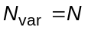 (за списком в першій групі) та 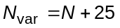 (за списком в другій групі) таблиці 1.
1. Розрахувати та побудувати теоретичні BER (SER) для QPSK модуляції та для згорткового кодування з QPSK модуляцією за допомогою Matlab згідно основних теоретичних теоретичних положень.
2. Дослідити згортковий кодер та декодер за алгоритмом Вітербі згідно рис. 1 лабораторного стенда № 1.
2.1. Побудувати модель згорткового кодера в SIMULINK згідно рис. 2 лабораторного стенда № 1.
2.2. Зобразити вхідний та кодований сигнал. Оцінити правильність роботи кодера.
2.3. Побудувати модель в MATLAB (Simulink) згорткового декодера за алгоритмом Вітербі, використовуючи функції vitdec, pollytrellis.
2.4. Побудувати канал згорткового кодека на основі блоків Communications та порівняти їх роботу з створеними самостійно моделями.
4. Побудувати цифровий канал в SIMULINK з згортковим кодуванням, QPSK модуляцією, AWGN шумом, QPSK демодуляцією та згортковим декодером за алгоритмом Вітербі згідно рис. 3 лабораторного стенда № 2.
5. Провести аналіз каналу.
5.1. Отримати графіки вхідного некодованого та вихідного декодованого бітових сигналів.
5.2. Побудувати експериментальні залежності ймовірностей помилок 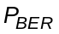 та 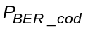 від 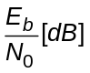 заданого каналу за допомогою передачі значень та при різних з лабораторного стенда № 2 SIMULINK в m-файл MATLAB.
5.3. Визначити та для заданого 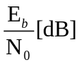 та відобразити ці точки на графіку експериментальних ймовірностей бітових помилок.
6. Порівняти теоретичні та експериментальні графіки вірогідностей бітових помилок для QPSK модуляції без кодування та з згорточним кодуванням.

Таблиця 1
№ вар. | Параметри
№ вар. | бітова швидкість | сигнал/шум
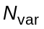 | 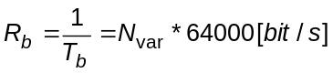 | 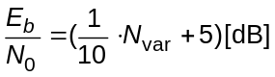
де 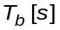 - тривалість біта повідомлення.

Порядок і рекомендації щодо виконання роботи

I. Ініціалізація вхідних параметрів.
1. Згідно номеру варіанту вибрати в таблиці 1 необхідні параметри.
II. Підготовка до роботи.
2.1. Запустити MATLAB 7.0.1. Для роботи в SIMULINK натиснути на іконку в панелі інструментів MATLAB, яка запускає Simulink Library Browser. Створити новий .mdl файл (натиснути ) та зберегти з назвою lab_3_qpsk_viterbi.mdl (або завантажити готовий файл - натиснути ).
2.2. Відкрити файл lab_3_parameters.m, ввести свої вхідні параметри та запустити файл на виконання.
III. Налаштування конфігурації.
3. Вибрати меню Simulation –> Configuration Parameters та встановити час моделювання відповідно до тривалості вхідної послідовності та несучої частоти в Simulation time –> Stop Time.
IV. Проведення лабораторного дослідження.
4. Розрахувати та побудувати теоретичні BER для QPSK модуляції та для згорткового кодування з QPSK модуляцією за допомогою Matlab згідно основних теоретичних теоретичних положень.
5. Дослідити згортковий кодер та декодер за алгоритмом Вітербі згідно рис. 1 лабораторного стенда № 1.
5.1. Побудувати модель згорткового кодера в SIMULINK згідно рис. 2 лабораторного стенда № 1.
5.2. Зобразити вхідний та кодований сигнал. Оцінити правильність роботи кодера.
5.3. Побудувати модель в MATLAB (Simulink) згорткового декодера за алгоритмом Вітербі, використовуючи функції vitdec, pollytrellis.
5.4. Побудувати канал згорткового кодека на основі блоків Communications та порівняти їх роботу з створеними самостійно моделями.
6. Побудувати цифровий канал в SIMULINK з згортковим кодуванням, QPSK модуляцією, AWGN шумом, QPSK демодуляцією та згортковим декодером за алгоритмом Вітербі згідно рис. 3 лабораторного стенда № 2.
6.1. З бібліотеки Simulink Library Browser завантажити нові, відповідно до Л.р. № 1, 2, наступні складові елементи цифрового каналу.
1) Блок випадкової вхідної послідовності бітових даних.
Communications Blockset -> Comm Sources -> Random Data Sources та вибрати блок Bernoulli Binary Generator.
2) Блоки згорткового кодування та декодування.
Communications Blockset -> Error Detection and Correction -> Convolution та вибрати блоки Convolutional Encoder та Viterbi Decoder.
6.2. Налаштувати параметри каналу згідно пункту 1, завантаживши m-файл lab_3_parameters.m зі своїми значеннями.
7. Провести аналіз каналу.
7.1. Отримати графіки вхідного некодованого та вихідного декодованого бітових сигналів.
7.2. Відкрити файл m-файл lab_3_Pber.m, підставивши своє значення EbNodB та запустити файл на виконання.
1. Отримати графіки експериментальних залежностей ймовірностей помилок та від заданого каналу за допомогою передачі значень та при різних з лабораторного стенда № 2 SIMULINK в m-файл MATLAB.
2. Визначити та для заданого та відобразити ці точки на графіку експериментальних ймовірностей бітових помилок.
8. Порівняти теоретичні та експериментальні графіки вірогідностей бітових помилок для QPSK модуляції без кодування та з згорточним кодуванням.
9. Проаналізувати отримані результати виконаної роботи з розділів 4, 5, 7, 8 для написання висновків. Оформити звіт виконання лабораторної роботи згідно порядку його подання (див. Методичні вказівки).

Дослідний лабораторний стенд
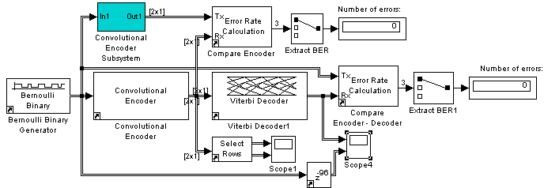
Рис. 1. Структурна схема лабораторного стенда № 1 дослідження згорткового кодування та декодера Вітербі в SIMULINK
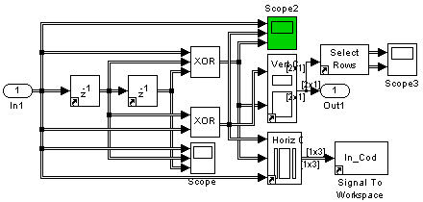
Рис. 2. Структурна схема лабораторного стенда № 1 дослідження згорткового кодера в SIMULINK
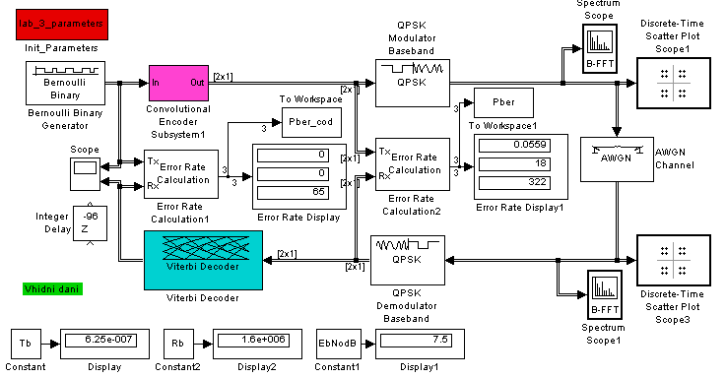
Рис. 3. Структурна схема лабораторного стенда № 2 цифрового каналу дослідження згорткового кодування та декодера Вітербі з QPSK модуляцією та демодуляцією в SIMULINK

Назви вузлів структурної схеми
Bernoulli Binary Generator – Джерело даних
Convolution Encoder – згортковий кодер
QPSK Modulator Baseband – QPSK модулятор
AWGN – Адитивний білий гаусів шум
QPSK Demodulator Baseband – QPSK демодулятор
Viterbi Decoder – декодер Вітербі
Error rate calculation – блок розрахунку ймовірності бітових помилок
Error rate display – дисплей ймовірності бітових помилок
Scatter Plot – діаграма розсіяння
Eye diagram – вічкова діаграма
B-FFT – блок зображення спектральної густини потужності

Описання та налаштування параметрів блоків стендової моделі в SIMULINK
Блоки
1. Джерело даних.
2. Модулятор та демодулятор.
3.Блоки аналізу характеристик каналу: вічкової діаграми, діаграми розсіяння, реєстрації ймовірностей бітових помилок, спектральної густини потужності.
4. Адитивний білий гаусів шум.
5. Згортковий кодер та декодер Вітербі.

Основні теоретичні положення

1. Цифровий канал.
1.1. Згортковий кодер.
[2, гл. 7]
Ідея згорткового кодування полягає в наступному. Вхідна послідовність інформаційних біт перетворюється в спеціальному згорточному кодері так, щоб кожному вхідному біту відповідало більш за один вихідний. Тобто згортковий кодер додає певну надмірну інформацію до початкової послідовності. Якщо, наприклад, кожному вхідному біту відповідає два вихідних, то говорять про згорточного кодування із швидкістю r = 1/2. Якщо ж кожним двом вхідним бітам відповідає три вихідних, тоді швидкість згорткового кодування складатиме вже 2/3.
Будь-який згортковий кодер будується на основі декількох послідовно зв'язаних запам’ятовувальних комірок та логічних елементів, зв'язують ці комірки між собою. Кількість запам’ятовувальних комірок визначає кількість можливих станів кодера. Якщо, наприклад, в згортковому кодері використовується шість запам’ятовувальних комірок, тоді в кодері зберігається інформація про шість попередніх станів сигналу, а з урахуванням значення вхідного біта отримаємо, що в такому кодері використовується сім біт вхідної послідовності. Такий згортковий кодер називається кодером на сім станів (K = 7).
Вихідні биті, сформовані в згортковому кодері, визначаються значеннями вхідного біта і бітами, що зберігаються в запам’ятовувальних комірок, тобто значення кожного сформованого вихідного біта залежить не тільки від вхідного інформаційного біта, але і від декількох попередніх бітів.
Головною перевагою згорткових кодерів є завадостійкість сформованої ними послідовності. Річ у тому, що при надмірності кодування навіть у разі виникнення помилок прийому, початкова послідовність біт може бути безпомилково відновлена. Для відновлення початкової послідовності бітів на стороні приймача застосовується декодер Вітербі.
В даній роботі використовується згортковий кодер, зображений на рис. 1., параметри якого визначаються функцією poly2trellis, яка генерує згорткову кодуючу гратку.
Функція poly2trellis приймає на вході поліноміальне описання згорткового коду та повертає структуру, яка містить відповідну таблицю переходів.
Функція poly2trellis(K,[constlen, codegen]) виконує перетворення для коду з швидкістю K=k/n без зворотніх зв’язків.
k – кількість інформаційних символів, що поступають за один такт на вхід кодера.
n – кількість символів на виході кодера,що складають кодове слово, яке відповідає k, які поступили на вхід за один такт.
Вхідний параметр constlen повинен бути вектором-строкою довжиною K, який вказує на кількість елементів пам’яті, які використовуються для кожного із k вхідних бітів. Вихідний параметр codegen являється матрицею, яка має k строк та n стовбців та містить восьмирічні числа, які описують поліноміальний зв’язок між кожним з n біт вихідного символу та кожним із k біт вхідного символу.
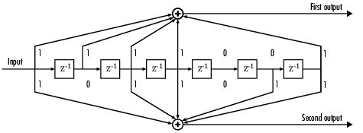
Рис. 1. Структурна схема згорточного кодера з кодовою швидкістю 1/2 та K=7 без зворотних зв’язків

Користуючись рис. 6, тобто структурною схемою кодера, отримуємо кодовий генератор codegen = [171 133], де 171 – це восьмирічне число 1111001, яке характерне для першого виходу кодера, який визначається сумою по модулю 2 двійкових чисел. Другий вихід відповідає двійковому числу 1011011, що еквівалентно восьмирічному як 133.
1.2. Декодер Вітербі. Алгоритм згорткового декодеру Вітербі.
На вхід декодера поступає сегмент послідовності r довжиною b, що перевищує кодову довжину блоку n. Назвемо b вікном декодування. Порівняємо всі кодові слова даного коду (в межах сегменту довжиною b) з прийнятим словом і виберемо кодове слово, найближче до прийнятого. Перший інформаційний кадр вибраного кодового слова приймається як оцінка інформаційного кадру декодованого слова. Після цього в декодер вводиться n0 нових символів, а введені раніше найстаріші n0 символів скидаються, і процес повторюється для визначення наступного інформаційного кадру. Таким чином, декодер Вітербі послідовно обробляє кадр за кадром, рухаючись по гратках, аналогічних використовуваних кодером. У кожен момент часу декодер не знає, в якому вузлі знаходиться кодер, і не намагається його декодувати. Замість цього декодер по прийнятій послідовності визначає найбільш правдоподібний шлях до кожного вузла і визначає відстань між кожним таким шляхом і прийнятою послідовністю. Ця відстань називається мірою розбіжності шляху. Як оцінка прийнятої послідовності вибирається сегмент, що має найменшу міру розбіжності. Шлях з найменшою мірою розбіжності називається ‘вижившим’ шляхом.

2. Проведення розрахунку теоретичних BER для QPSK модуляції та для згорткового кодування.
2.1. Теоретична BER для QPSK модуляції.
Розрахунок теоретичної вірогідності помилок BER та SER в залежності від відношення сигнал/шум проводяться за формулами приведеними нижче, які характерні для QPSK модуляції (для інших видів модуляції формули можуть змінюватись дивитись [1]):
Вірогідність бітових помилок 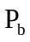:
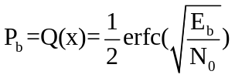 (1)
Гаусів інтеграл помилок 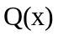:
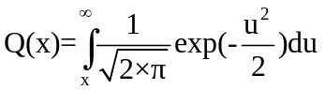, (2)
де 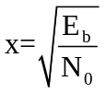.
В системі MATLAB Гаусів інтеграл помилок представляється функцією 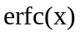 представлене наступним рівнянням:
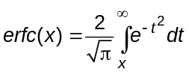 (3)
Зв’язок між рівняннями 2 та 3 визначається наступним рівнянням:
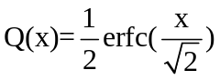 (4)
Рівняння 5 описує перетворення відношення сигнал/шум в логарифмічній формі, яка використовується при розрахунку BER та SER:
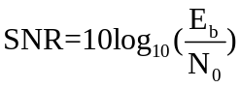 (5)
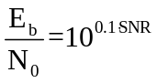 (6)
Таким чином, BER та SER розрахуємо за формулами 7 та 8:

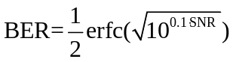 (7)
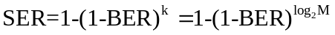 (8)
Програмний код у MATLAB згідно формул 7 та 8 наведено нижче.
%% Розрахунок теоретичного BER та SER для QPSK
M = 4;
k = log2(M);
SNR = [0:1:10];
% Розраховуємо теоретичний BER та SER за формулами 7 та 8
BER = 0.5 .* erfc(sqrt(10.^(SNR(:).*0.1)));
SER = 1 - (1 - BER) .^k;

% Розраховуємо теоретичний BER, використовуючи функцію berawgn() (працює в 7.0)
% BERR = berawgn(SNR(:), 'psk', M, 'nondiff');

% Зображена нижче функція зображає на графіку вірогіднсть помилки з логарифмічною
% віссю по ординаті та звичайною по абсцисі
semilogy(SNR(:), BER, 'g-', ...
SNR(:), SER, 'm-');
legend ('Теоретичний BER', 'Теоретичний SER', 0);
title('Характеристики теоретичних та експериментальних BER та SER');
xlabel('SNR/bit [дБ]');
ylabel('BER та SER');
hold on

На рис. 2 зображено теоретичні BER та SER.
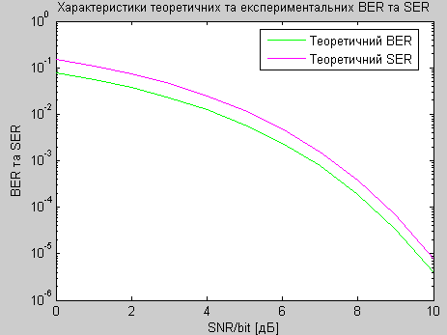
Рис. 2. Характеристики теоретичних та експериментальних вірогідностей бітових (BER) та символьних помилок (SER)
2.2. Теоретична BER для згорткового кодування.
Щоб розрахувати теоретичні границі для вірогідності бітових помилок Pb згорточного коду даної моделі можна скористатись наступною формулою, основаною на неквантовано-розв’язковому кодуванні:
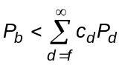, (1)
де cd – це сума бітових помилок для помилкових випадків довжиною d; f – вільна довжина коду; Pd – парна помилкова вірогідність, яка задається наступним чином:
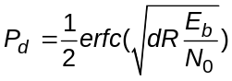, (2)
де R – це кодова швидкість 1/2; erfc – це функція додаткової помилки, що визначається як:
. (3)
Величини для коефіцієнтів cd та вільної довжини f є заданими. Вільна довжина для коду є f = 10.
Програмний код в MATLAB 7.0 розрахунку теоретичної BER наведено нижче, використовуючи функцію на bercoding.
%% Розрахунок теоретичної BER для MATLAB 7.0.
% Шум
EbN0 = 0:1:10;
linEbN0 = 10.^(EbN0(:).*0.1);
M = 4; % Позиційність модуляції
% Параметри кодека
codeRate = 1/2;
constlen = 7;
k = log2(M);
codegen = [171 133];
tblen = 32; % traceback length
trellis = poly2trellis(constlen, codegen);
dspec = distspec(trellis, 7);
% Розрахунок теоретичної BER
expVitBER = bercoding(EbN0, 'conv', 'hard', codeRate, dspec);
semilogy(EbN0, expVitBER, 'g');
xlabel('Eb/No (dB)'); ylabel('BER');
title('Характеристика для R=1/2, K=7 Згорт. коду та QPSK з Hard Decision');
grid on; axis([0 10 10e-7 10e-3]); legend('Гранична межа', 0);
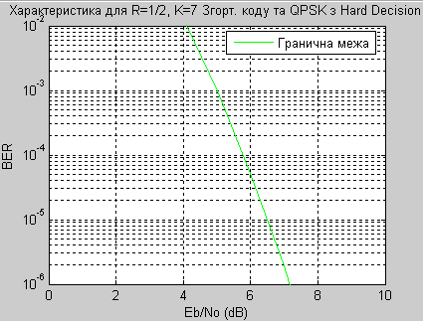
Рис. 3. Теоретична гранична BER для QPSK модуляції з використанням згорточного кодування

Приклад виконання лабораторного завдання

I. Ініціалізація вхідних параметрів.
Номер варіанту Nvar=25.
Згідно номеру варіанту вибираємо з таблиці 1 необхідні параметри.
Вхідні параметри:
Rb=1/Tb=25*64000 [symbol/s].
Eb/No=1/10*25+5 [dB].
II. Підготовка до роботи.
2.1. Запускаємо MATLAB 7.0.1. Створюємо новий файл lab_3_qpsk_viterbi.mdl для дослідження каналу згідно рис. 3 лабораторного стенду № 2 (або завантажуємо готову модель каналу).
2.2. Відкриваємо файл lab_3_parameters.m, вводимо свої вхідні параметри та запускаємо файл на виконання.
III. Налаштування конфігурації.
Stop Time = 0.00008.
IV. Проведення лабораторного дослідження.
Виконуємо завдання згідно заданої послідовності порядку виконання роботи.
3. Згідно основних теоретичних положень зображаємо теоретичні BER (дивитись рис. 2, 3).
4. Дослідження згорткового кодера
4.1. Графік вхідного та кодованого сигналу.
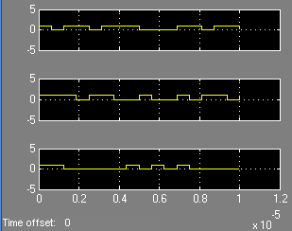
Рис. 1. Вхідний некодований та вихідний кодований бітові сигнали
4.2. Правильність роботи кодека: працюють вірно з нульовою помилкою.
4. Проводимо аналіз каналу.
4.1. Зображаємо графіки вхідного некодованого та вихідного декодованого бітових сигналів.
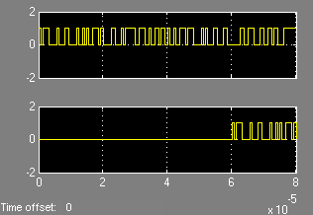
Рис. 1. Вхідний некодований та вихідний декодований бітові сигнали

4.2. Відкриваємо файл m-файл lab_3_Pber.m, підставивши своє значення EbNodB та запускаємо файл на виконання.
1. Побудуємо графіки експериментальних залежностей ймовірностей помилок та від заданого каналу за допомогою передачі значень та при різних зі стендової моделі SIMULINK в m-файл MATLAB.
2. Визначаємо та для заданого та відобразимо ці точки на графіку експериментальних ймовірностей бітових помилок.
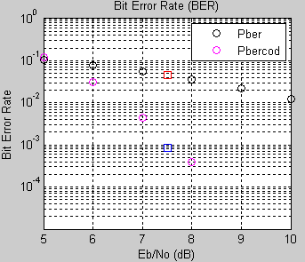
Рис. 2. Експериментальні залежності ймовірностей помилок та

Висновки: (самостійно).

Контрольні запитання

1. Кодування, його види.
2. Граткова діаграма, таблиця переходів та функція poly2trellis.
3. Згорточне кодування та функція convenc.
4. Алгоритм декодування Вітербі та функція функція vitdec.

Література

1. Калюжний О.Я. Моделювання систем передачі сигналів в обчислювальному середовищі MATLAB-Simulink. — К.: Політехніка, 2004.
2. Скляр Б. Цифровая связь. Теоретические основы и практическое применение, 2-е издание.: Пер. с англ. — М.:Издательский дом “Вильямс”, 2003. — 1104 с.
3. Сергиенко А.Б. Цифровая обработка сигналов. — СПб.: Питер, 2002.
4. Пенин П.И., Филиппов Л.И. Радиотехнические системы передачи информации: Учеб. Пособие для вузов. — М.: Радио и связь, 1984. — 256 с.
5. Денбновецький С.В. Електронні системи. — К.: НТУ КПІ, 2011.

Додатки

1. Моделі в SIMULINK.
lab_3_conv_encoder_k3.mdl
lab_3_qpsk_viterbi.mdl
2. Код програми в MATLAB.
lab_1_parameters.m
lab_1_Pber.m

%% lab_3_parameters.m
N = 25; % номер по списку
n = 1; % номер групи (1 або 2)
Nvar = N; % номер варіанту 1 групи
%Nvar = N + 25; % номер варіанту 2 групи

Rb = Nvar*64000 % бітова швидкість
Tb = 1/Rb % тривалість біта
Rs = Rb/2 % символьна швидкість
Ts = 1/Rs % тривалість символу

%Td = Ts/128 % час дискретизації

%Fc = 2*pi*Rs % несуча частота

EbNodB = (1/10) * Nvar + 5 % відношення енергії біта до спектральної густини потужності

%% lab_3_Pber.m
% a) Графіки експериментальних Pber та Pber_cod від EbNodB
% в діапазоні [0:10].
figure;
EbNoVec = [0:1.0:10.0];
% Код для експериментальної BER для завантаження з SIMULINK
PberVec = [];
Pber_codVec = [];
opts = simset('SrcWorkspace','Current',...
'DstWorkspace','Current');
% Робимо рівень шуму змінним.
set_param('qpsk_viterbi_lab3/AWGN Channel',...
'EsNodB','EbNodB+10*log10(1/2)');
% Моделюємо багатократні моменти.
for n = 1:length(EbNoVec)
EbNodB = EbNoVec(n);
sim('qpsk_viterbi_lab3',0.03,opts);
PberVec(n,:) = Pber;
Pber_codVec(n,:) = Pber_cod;
semilogy(EbNoVec(n),PberVec(n,1),'ok'); % Графік точок.
hold on;
semilogy(EbNoVec(n),Pber_codVec(n,1),'om');
drawnow;
xlabel('Eb/No (dB)'); ylabel('Bit Error Rate');
title('Bit Error Rate (BER)');
legend('Pber','Pbercod');
axis([0 10 1e-5 1]); grid on;
end
hold on;

% б) Визначення Pber та Pber_cod для заданого EbNo та зображення цих точок
% на графіку.
EbNodB = 7.5
sim('qpsk_viterbi_lab3',0.03,opts);
PberVec(1,:) = Pber;
Pber_codVec(1,:) = Pber_cod;

Pber = PberVec(1,1)
Pber_cod = Pber_codVec(1,1)

semilogy(EbNodB,PberVec(1,1),'sr'); % Графік точок.
hold on;
semilogy(EbNodB,Pber_codVec(1,1),'sb');

